МОУ Ольявидовская основная общеобразовательная школа

ПРОЕКТНАЯ РАБОТА ПО ДУХОВНО-НРАВСТВЕННОМУ ВОСПИТАНИЮ

2011г

Руководитель проекта:
Вершинина Надежда Васильевна

Проект выполнили учащиеся:
Козлов Евгений-8кл
Семенова Светлана-8кл
Зайцева Анна-8кл

Цели и задачи проекта:
- Изучение истории христианской православной культуры и ее связи с историей родной земли.

- Формирование качеств патриотизма и гражданственности, уважительному отношению к святым родной земли.

- Осознание себя потомками прошлого России и Подмосковья.

- Раскрытие смысла понятия «Милосердие».

- Изучение биографии, жизненного пути архимандрита Бориса.

Из истории Троицкой церкви села Ольявидово

Троицкая церковь
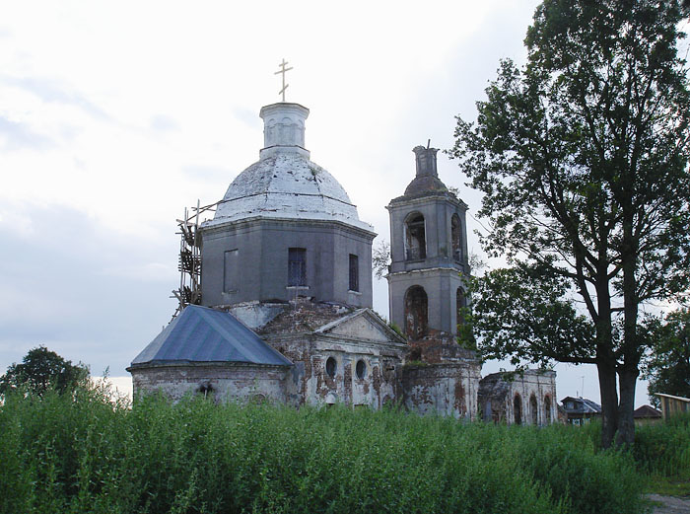
Троицкая церковь, кирпичная, с применением белого камня в деталях, оштукатурена, выстроена на средства прихожан в 1805 г. Трапезная перестроена и расширена после 1823г. Одноапсидный храм типа «восьмерик на четверике», композиционной структурой связанный с архитектурой барокко, снаружи носит черты классицизма с элементами ампира. Храм венчает граненый барабан с фигурной главой. Колокольня из трех четвериков в приделах нижнего яруса включена в объем двухпридельной трапезной, выдержанной в формах позднего классицима.
Живопись на стенах и сводах храма, впервые исполненная в 1823 г., сохранилась фрагментарно.
Село Ольявидово Повельского стана в конце 16 века иногда называлось Вольявидовым. В 16 веке принадлежало Воронцовым-Вельяминовым, старинной дмитровской фамилии. Первое упоминание о селе Ольявидове – в 1551 году. В конце 16 века в Ольявидове было 14 крестьянских дворов, стояла деревянная шатровая (верх) церковь Святой Троицы. В 1584 году в селе Ольявидово была уже построена деревянная церковь в честь Живоначальной Троицы с приделом во имя преподобного Сергия Радонежского. В 1738 году храм поновляли. Каменная Троицкая церковь построена в 1805 году по грамоте, данной на её строительство в 1804 году, после того как сгорела стоявшая на этом месте деревянная церковь. Документальное описание того времени даёт некоторое представление о первоначальном облике церкви: «…с двумя приделами…здание каменное…церковь одноглавая с каменной колокольней, покрытой белым железом. Кресты позолоченные. Церковь отштукатурена…» Вскоре после окончания строительства церковь стала тесной, и уже в 1823 году было дано разрешение «перенести на 5 аршин назад стены трапезной». Вместо расширения трапезной только на запад, она была перестроена вся заново, так что нижний ярус колокольни оказался с трёх сторон обстроен новой трапезной. Перестройка осуществлена в 1826 году. В 1823 году храм был расписан внутри. В конце 19 века с запада к колокольне пристраивается обширный притвор. В 1870 году рядом с церковью строится церковная сторожка, а сам участок вокруг церкви обносится оградой с воротами. В советское время в помещении храма был гараж, потом мастерская по ремонту сельхозтехники.

Приложение 2

архимандрит Борис (Петрухин Виктор Николаевич), 1951
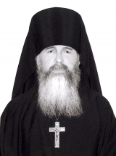
Настоятель
Покровская церковь, с. Жестылево, Дмитровский район
Троицкая церковь, с. Ольявидово, Дмитровский район
Покровский храм, с. Кикино, Дмитровский район
Светское образование
среднее 1972; школа
Духовное образование
нет
Постриг совершен
23 мая 1993 года
в Борисо-Глебском м-ре г. Дмитрова архимандритом Романом (Гавриловым)
Хиротонисан
21 июля 1978 года
митрополитом Курским и Белгородским Хризостомом
День тезоименитства
15 мая

Награды
2010
сан архимандрита
2008
грамота Благодарственная
2005
грамота Благословенная
2004
крест с украшениями
2000
грамота Благодарственная
1999
палица
1994
сан игумена
1988
наперсный крест
1981
набедренник

ПРИЛОЖЕНИЕ 3
ТАБЕЛЬ О РАНГАХ в церкви

№ | Cан и атрибуты | Обращение при личной встрече | Обращение в письме
I. | ПАТРИАРХ  Московский и всея Руси,  Глава церкви | Ваше святейшество | Ваше святейшество
II. | МИТРОПОЛИТЫ,  иерархи церкви, возглавляющие самые крупные епархии — митрополии; отличительный признак — белый клобук;  АРХИЕПИСКОПЫ. | Владыко | Ваше высокопреосвященство
III. | ЕПИСКОПЫ —  административные функции, руководство епископатами (меньшими иерархиями); отличительный признак — черный клобук. | Владыко | Ваше преосвященство
IV. | ПРОТОИЕРЕИ  (старший священник, настоятель храма; входит в состав белого, т. е. немонашествующего, духовенства;  до нач. XIX в. — протопоп);  ПРОТОПРЕСВИТЕРЫ  (старший священник, высшее звание белого духовенства; в дорев. России — глава придворного духовенства и духовник царя, а также глава военного и морского духовенства);  АРХИМАНДРИТЫ  (настоятель крупного мужск. монастыря, наместник лавры; в качестве почетного звания присваивается также начальникам духовных миссий и некоторым священнослужителям-монахам за особые заслуги перед церковью);  СВЯЩЕННИКИ  (служители, допущенные к самостоятельному ведению богослужения; совершают все таинства, кроме священства);  ИГУМЕНЫ*  (звание настоятеля мужского монастыря, может быть присвоено также настоятелю храма, старшему священнику церкви, если он — монах);  ИЕРОМОНАХИ*  (монахи-иереи, т. е. которым позволено общаться с мирянами и отправлять службы, в отличие от СХИМОНАХОВ, т. е. монахов-схимников) | Отец... (добавляется церковное имя) | Ваше высокопреподобие
V. | ДЬЯКОН  (помощник ИЕРЕЯ, низший служитель в православной церкви, в обязанности которого входит чтение и пение на клиросе, а также церковное делопроизводство);  ИЕРОДЬЯКОН* | Отец дьякон | Отец дьякон

ПРИЛОЖЕНИЕ 4
МИЛОСЕРДИЕ В КАРТИНКАХ
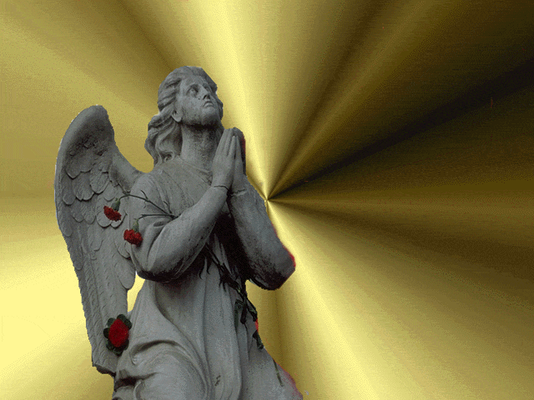

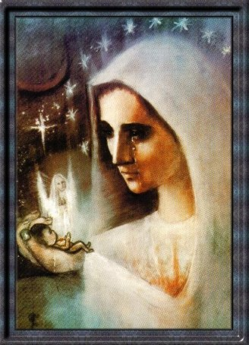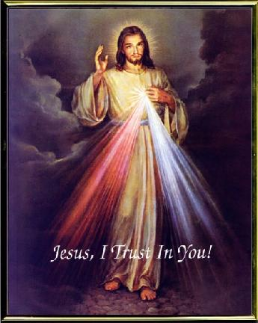

ПОМОЩЬ В ПОДГОТОВКЕ ПРОЕКТА ОКАЗАЛИ:
-Архимандрит Борис (настоятель Троицкой церкви села Ольявидово)
-Тихомирова Татьяна Геннадьевна (учитель изобразительного искусства )
- Ананьев Виктор Иванович(служитель Троицкой церкви села Ольявидово)

